Predsejbové spracovanie pôdy – valce, kypriče

Kypriče:
sú naradím na plošnú kultiváciu pôdy pred sejbou alebo vysadzovaním.
Ich hlavným účelom je kyprenie pôdy a ničenie burín. Okrem kyprenia pôdy majú aj drobiaci účinok.
Podľa druhu pracovných orgánov rozdeľujeme kypriče: radličkové, rotačné
Podľa druhu stĺpikov radličiek na pevné, pružné
Podľa pripojenia radličiek na rám: pevné, kĺbové

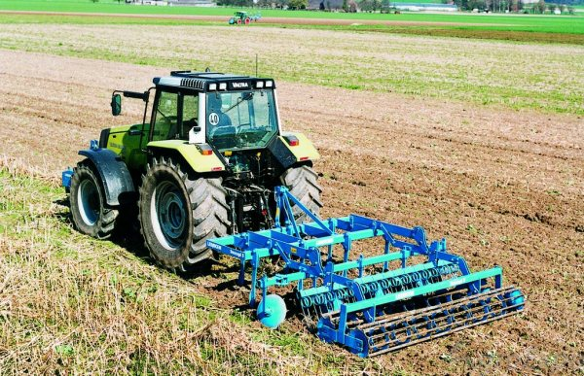

Podmietače :
slúžia pre získanie plochy strniskovým miešankám, zamedzeniu vytváraniu pôdneho prísušku a ničeniu jednoklíčnych a dvojklíčnych burín.
Prevádza sa po zbere obilovín, ale i niektorých špeciálnych plodín a strukovín, buď radličkovými alebo tanierovými podmietačmi.
Valce:
používajú sa na spevnenie pôdy, keď je nadmerne nakyprená prípadne moc vymrznutá, na drvenie hrúd a vyrovnávanie menších nerovností. Valce obnovujú pôdnu kapilaritu a umožňujú prístup vlahy k semenám.
Valce rozdeľujeme: hladké, ryhované, klincové, kotúčové, cambridské, crozskilské, hviezdicové, hrudorezy, utláčacie, prútové.
